Uing 后台代码使用说明

一、开发环境

1.jdk要求java8及其以上

2.构建工具采用maven 3.3.x

3.集成开发工具推荐IntelliJ IDEA（由于代码本身组织结构采用mvn来管理，所以用Eclipse也可以，具体配置请参考相关文档，此处不再赘述）

4.项目基于spring-boot开发

5.数据库采用mysql，具体数据库说明请参考另外一份文档《数据库设计文档》。

二、项目结构

1.准备工作

首先在项目根目录下执行 mvn clean install, 安装项目相关信息到本地的maven资源库

2.若采用IDEA，可以直接以maven项目格式导入，或者命令行方式生成项目文件，如下：

mvn idea:idea

3.在idea中项目结构如下：

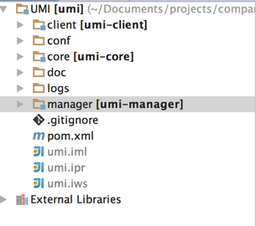

整个项目结构是基于maven的多模块项目，其中client是App接口的模块，manager是后台管理的模块，core是实体模型和公共的服务类，doc是数据初始化的脚本和数据，conf是运行用到的环境配置文件。

四、模块说明

1.client 模块

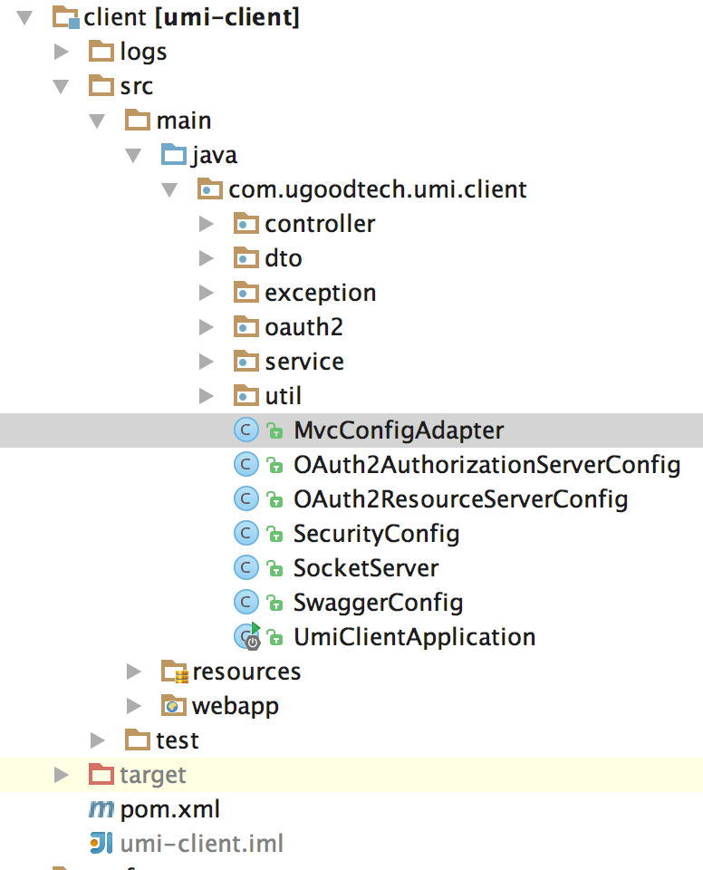

client包根目录下主要是应用启动类，安全配置类，oauth配置类以及mvc的配置相关；controller是控制器类的目录；dto是放置数据传输对象的目录，主要为了将数据库的数据转换成客户端需要的格式；exception是异常类的包，目前应用一些出错会通过异常方式传给controller，controller会转成错误代码返回；oauth2里放置的是oauth处理过程中的错误转换；service包里是各种服务类的接口及其实现。

要运行client模块，一种是直接在client目录下执行mvn spring-boot：run，另外就是打war包，将war包放到相应的tomcat的webapps下即可。

下面主要说明service下的类，其他容易理解：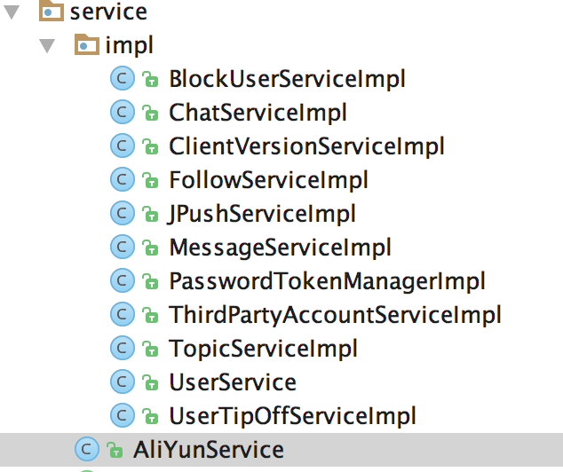

| 类名 | 说明 |
| --- | --- |
| BlockUserServiceImpl | 拉黑用户的服务 |
| ChatServiceImpl | 聊天服务，主要注册 |
| FollowServiceImpl | 关注服务 |
| JPushServiceImpl | 推送服务 |
| MessageServiceImpl | 消息服务 |
| ThirdPartyAccountServiceImpl | 第三方账号管理服务 |
| TopicServiceImpl | 帖子服务 |
| UserService | 用户服务 |
| UserTipOffServiceImpl | 用户举报服务 |
| AliYunService | 阿里云服务 |

具体接口说明请以在线接口文档为主。

2.core模块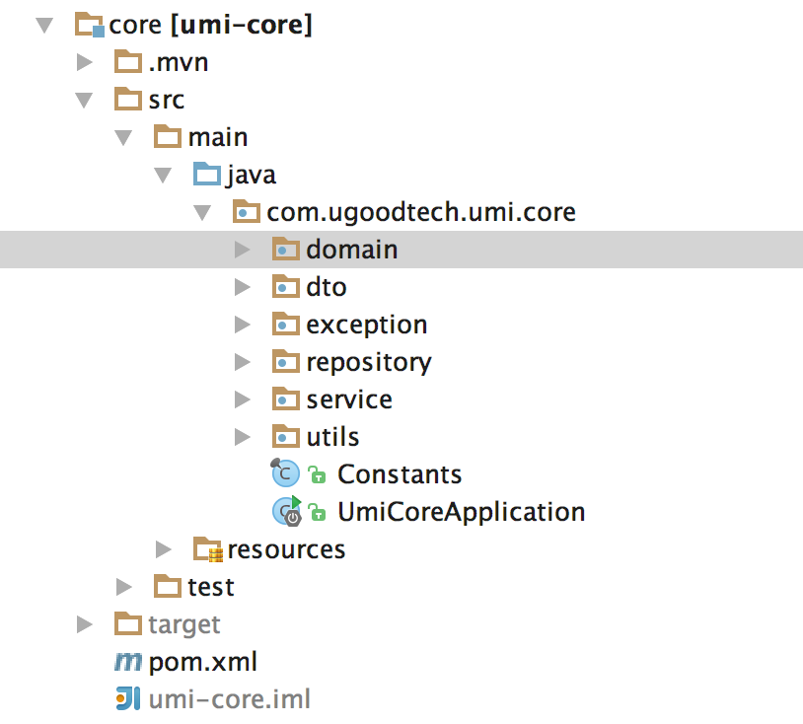

domain包里放置的是模型类，dto是公共的dto模型类，repository是基于spring jpa实现的dao类，Service包含短信等公共服务类。

core模块是client和manager依赖的包，如果需要运行client或manager，先确保core 执行了命令：

mvn clean install。

3. manager模块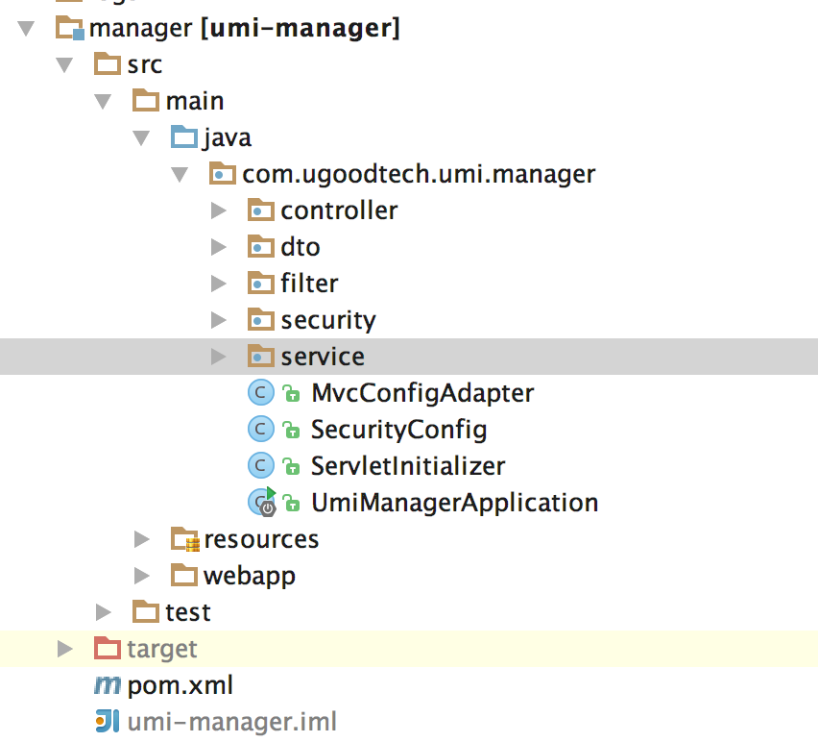

manager包根目录下主要是应用启动类，安全配置类，以及mvc的配置相关；controller是控制器类的目录；dto是放置数据传输对象的目录，主要为了将数据库的数据转换成客户端需要的格式；filter是放验证码的filter类；service包里是各种后台服务类的接口及其实现。

要运行manager模块，一种是直接在client目录下执行mvn spring-boot：run，另外就是打war包，将war包放到相应的tomcat的webapps下即可。

下面主要说明service下的类，其他容易理解：

| 类名 | 说明 |
| --- | --- |
| BlacklistServiceImpl | 黑名单管理服务 |
| JPushServiceImpl | 推送服务 |
| MessageServiceImpl | 消息管理服务 |
| SensitiveServiceImpl | 敏感字管理服务 |
| SystemUserServiceImpl | 系统用户管理服务 |
| TopicServiceImpl | 帖子管理服务 |
| TopicTipOffServiceImpl | 举报帖子管理服务 |
| UserServiceImpl | app用户管理服务 |
| UserTipOffServiceImpl | app用户举报管理服务 |
| AliYunService | 阿里云服务 |

具体接口说明请以在线接口文档为主。